**Nama : Farhan Kurniawan**

**NIM : 2311104073**

**Kelas : SE-07-02**

**Link Github :** [**https://github.com/farkurr/KPL_FARHANKURNIAWAN_2311104073_SE-07-**](https://github.com/farkurr/KPL_FARHANKURNIAWAN_2311104073_SE-07-02.git)

[**02.git**](https://github.com/farkurr/KPL_FARHANKURNIAWAN_2311104073_SE-07-02.git)

1. Kelas HaloGeneric.cs

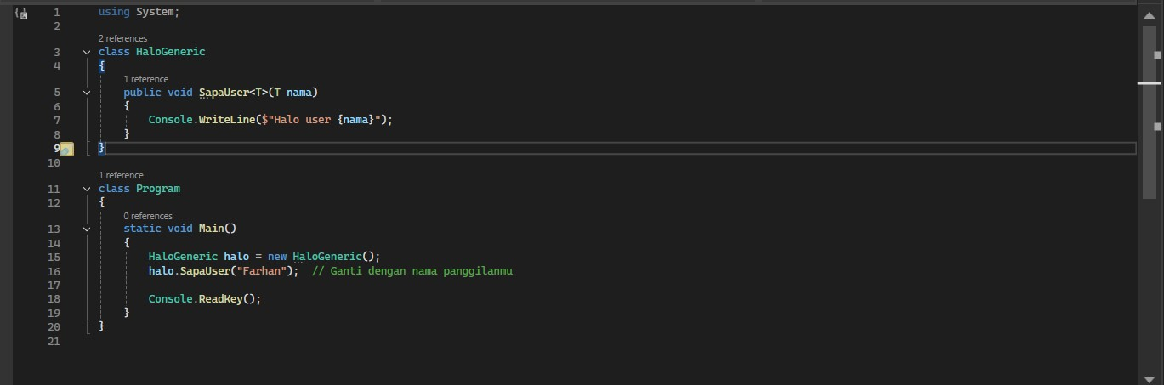

a. Deklarasi HaloGeneric

Kelas HaloGeneric memiliki method generic SapaUser<T>(T nama), yang dapat menerima parameter dengan tipe data apapun (T) dan mencetak pesan sapaan menggunakan

Console.WriteLine($"Halo user {nama}"), di mana nilai yang diberikan sebagai parameter nama akan ditampilkan dalam output.

* 1. Program Utama (Main Method)

Membuat objek halo dari kelas HaloGeneric, kemudian memanggil method SapaUser() dengan parameter "Farhan" sebagai nama panggilan, sehingga menampilkan pesan sapaan. Selanjutnya, Console.ReadKey(); digunakan untuk menunggu input dari pengguna agar program tidak langsung tertutup setelah dijalankan.

* 1. Output:



1. Kelas DataGeneric.cs

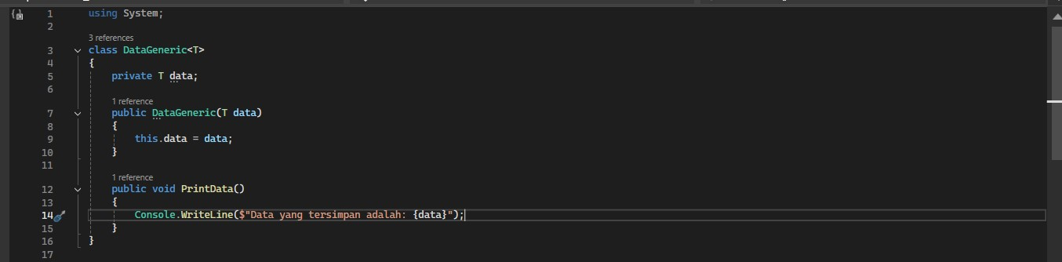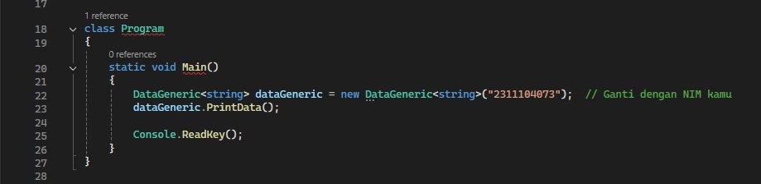

Fungsi kode:

* 1. Deklarasi Generic Class DataGeneric<T>

Kelas DataGeneric<T> menggunakan tipe data generic T, yang memungkinkan penggunaan berbagai tipe data seperti string, int, dan lainnya. Variabel data bertipe T digunakan untuk menyimpan nilai yang diberikan saat objek dibuat melalui konstruktor DataGeneric(T data), yang berfungsi untuk menginisialisasi nilai data. Selain itu, terdapat method PrintData() yang mencetak nilai data ke konsol, sehingga memungkinkan pengguna untuk melihat data yang tersimpan dalam objek tersebut.

* 1. Program Utama (main Method)

Kode DataGeneric<string> dataGeneric = new DataGeneric<string>("2311104073"); digunakan untuk membuat objek dataGeneric dengan tipe data string dan nilai "2311104073" yang merupakan NIM. Selanjutnya, method dataGeneric.PrintData(); dipanggil untuk mencetak data yang tersimpan ke konsol. Terakhir, Console.ReadKey(); digunakan untuk menunggu input dari pengguna sebelum program ditutup, sehingga output dapat terlihat sebelum jendela konsol tertutup otomatis.

* 1. Output:

